云考场考生使用手册

中国人民大学公共管理学院2022年研究生招生复试考试使用中国移动云考场，考生需要双机位模式参加考试。
一、云考场考试要求
1.设备要求：考生需要配备两台设备。其中一台设备须为电脑，用于拍摄考生正面，该设备的音频和视频必须全程开启；另一台设备须为手机，使用安卓系统或IOS系统的手机（不能使用平板电脑），用于拍摄考生侧后方，该设备的视频必须全程开启，音频需关闭。请保证设备电量充足，或外接电源线缆。如有需要，考生可增配三脚架或者手机架。
2.画面要求：画面须一直对准考生、考试电脑和考试桌，须能够看到考生的电脑屏幕、考生双手及胸部以上身体。
3.网络要求：须保证复试过程中网络稳定。建议全程在宽带网络及相应的Wi-Fi下完成，如确需使用4G/5G移动通信网络，请保障网络畅通且不受闹铃、来电干扰，并保障有充足的流量（若因考生网络故障原因导致无法复试，后果由考生本人承担）。
4.环境要求：要求独立、无干扰的复试房间，灯光明亮，安静，不逆光；考试期间严禁他人进入考场，严禁与他人交流，也不允许出现其他声音。除考试要求的设备和物品外，考场考生座位1.5米范围内不得存放任何书刊、报纸、资料、电子设备等。

双机位摆放示例
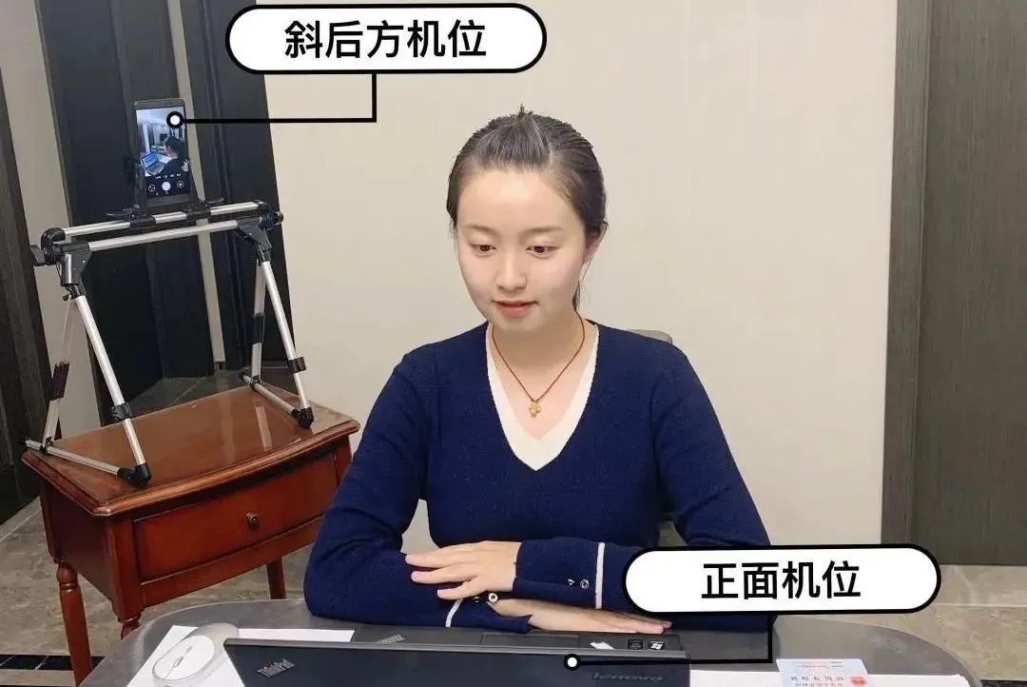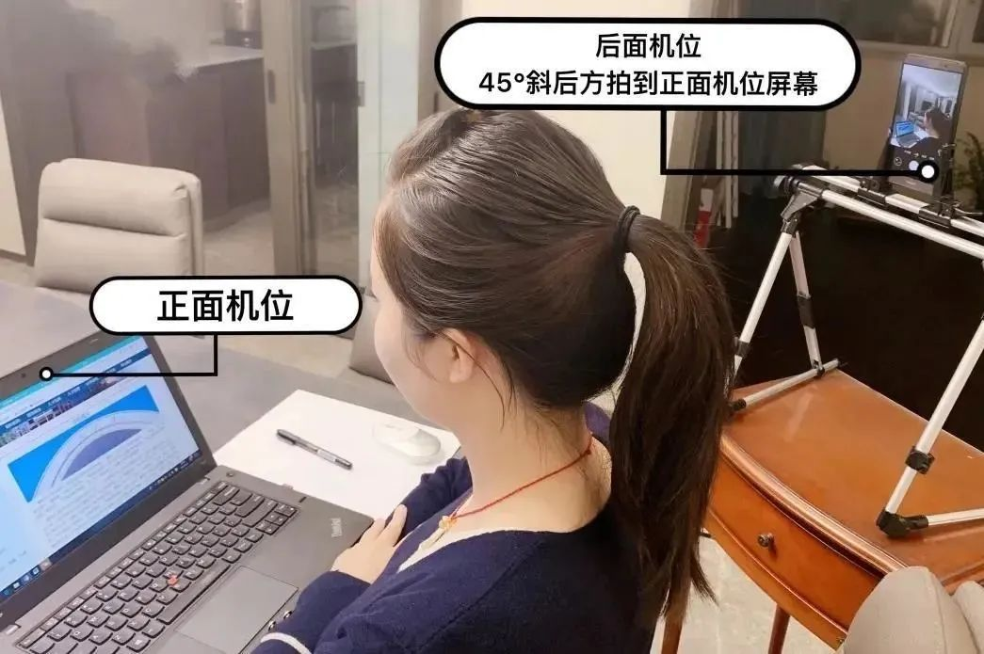
- 考生一机位务必使用PC端软件，请在PC端下载安装云考场程序（选择windows下载)，PC端下载地址：https://ykc-download.hanwangjiaoyu.com/v2，安装成功后，安卓系统手机打开此网址下载云考场-专业版手机APP，iOS系统直接在App Store里搜索云考场-专业版进行下载。
- 台式机电脑需加配备高清摄像头、麦克风、音箱（不得使用耳机）；如果笔记本电脑配置有摄像头、话筒、音响且效果较好，无需另行配置。电脑需安装win7或win10操作系统（不支持win8操作系统）。
二、电脑及手机预先设置
1、登录系统前请关闭电脑全部的安全软件以防误删、误阻止。
2、考生须将手机屏幕锁定设置成“永不”，避免因手机锁屏造成摄像头无法提供视频画面。
3、电脑调试过程中会有使用摄像头、麦克风等安全提示，一律点击允许。

- 下载客户端注意事项：
（1）Windows操作系统初次使用客户端时安全软件可能会弹出提示，点击“允许”即可。
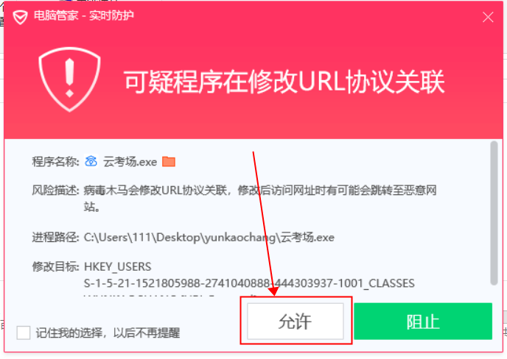
（2）Mac系统初次使用客户端时可能会提示“来自身份不明的开发者”，请根据提示进行操作
a.点击“好”
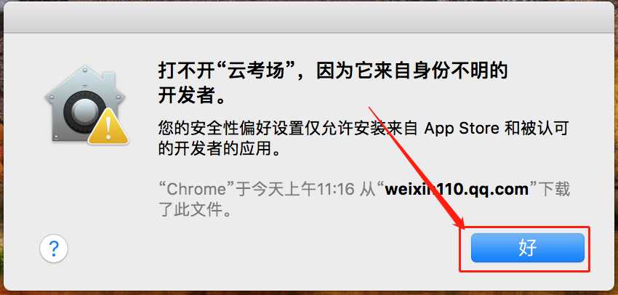
b.打开系统设置偏好中的“安全与隐私”
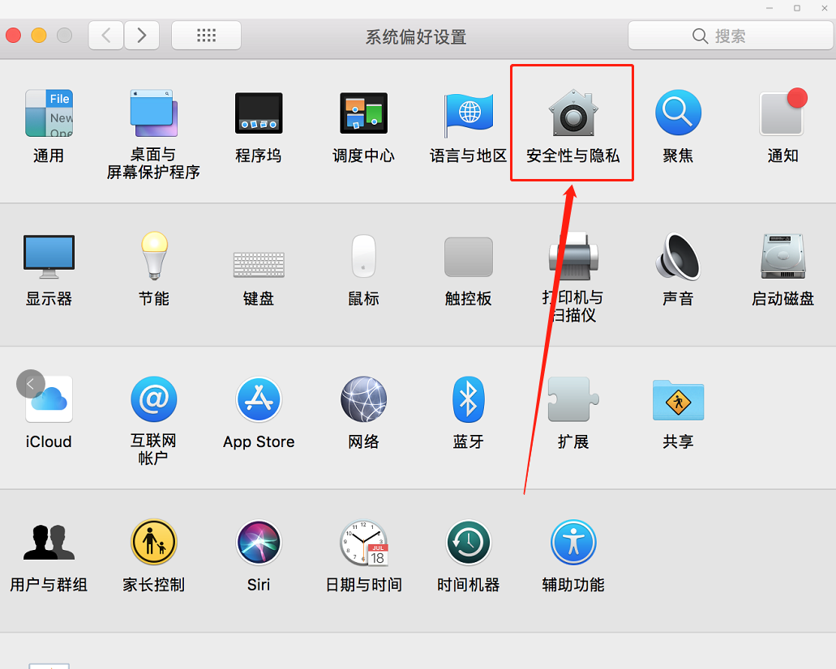
c.选择“仍要打开”
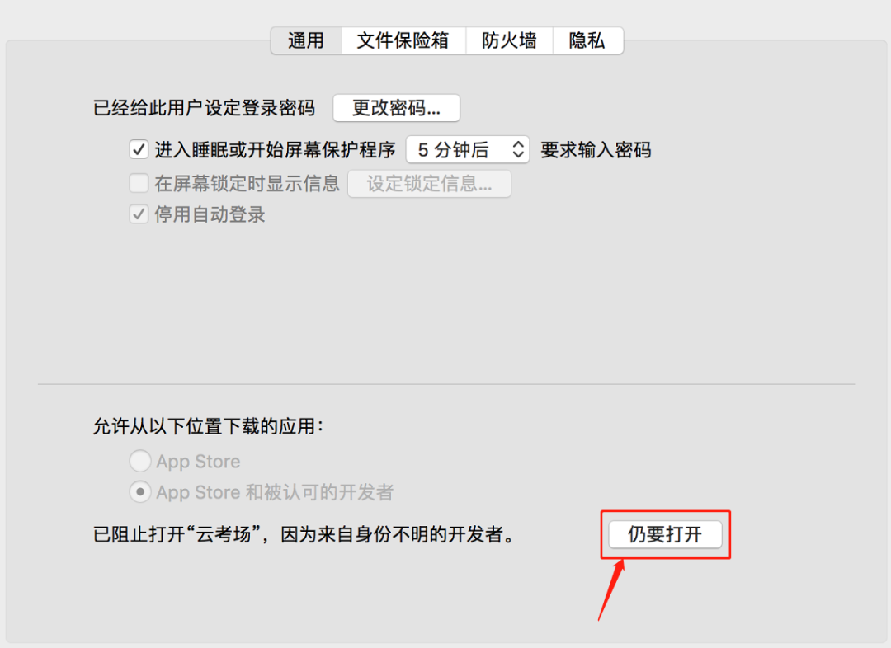
三、云考场使用教程
（一）考前准备
第一步：登录
a.打开“云考场”客户端
b.选择角色：我是考生
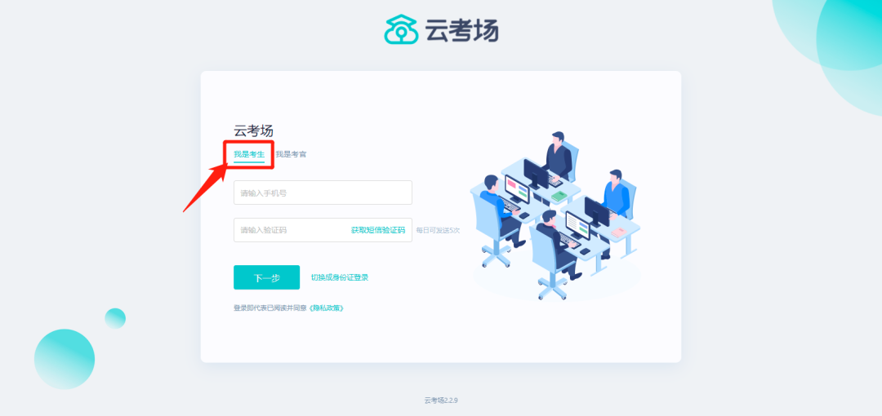
c.输入手机号
d.获取并填写短信验证码
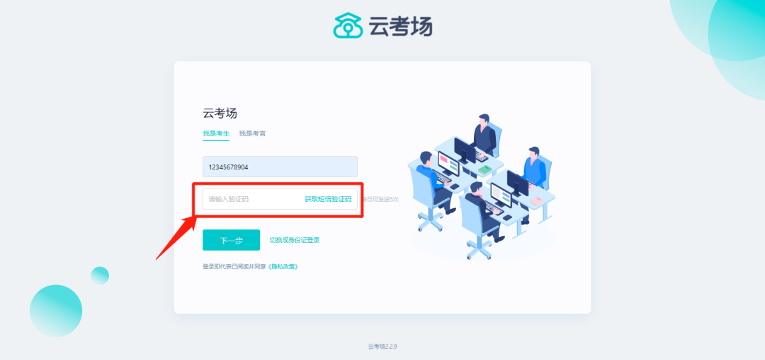
e.选择自己所在的学校
f.选择学院
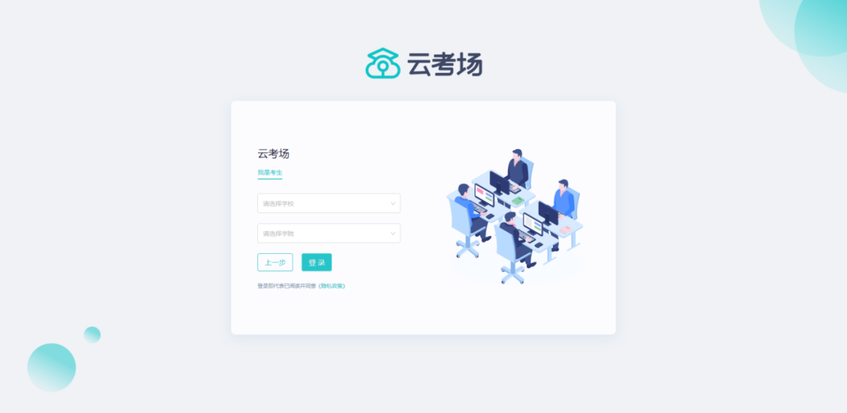
考生如果在登录平台时遇到登录不进去或者账号不存在的情况，请联系学校老师确认考生的身份信息是否录入正确。
第二步：进入业务
a.点击“进入”2022公共管理学院研究生复试业务。（此图需修改）
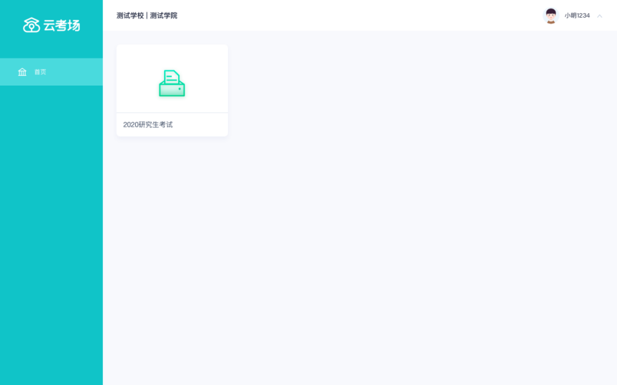
第三步：选择专业（删除）
a.当考生报考了多个专业时，会弹出选择专业的窗口，选择需要进入的专业即可，若只报考了一个专业，则不需要选择专业。
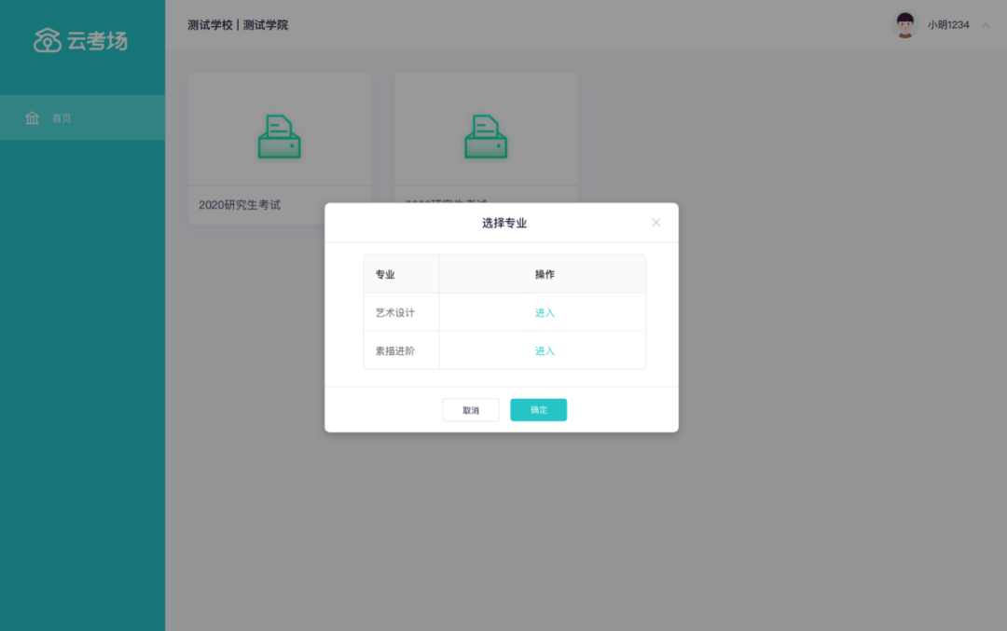
第四步：查看学校、专业公告
a.通过学校、专业公告了解考试要求
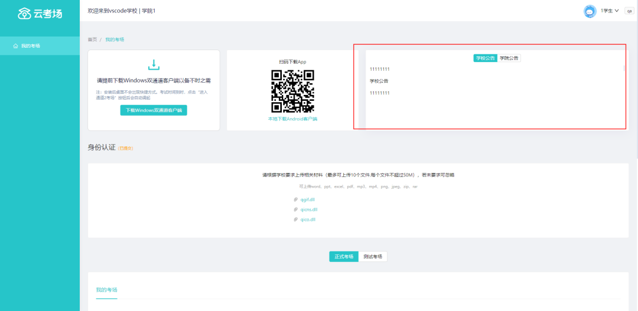
第五步：下载Windows双通道客户端
此步骤以学校的具体通知为准
a.点击下载双通道客户端
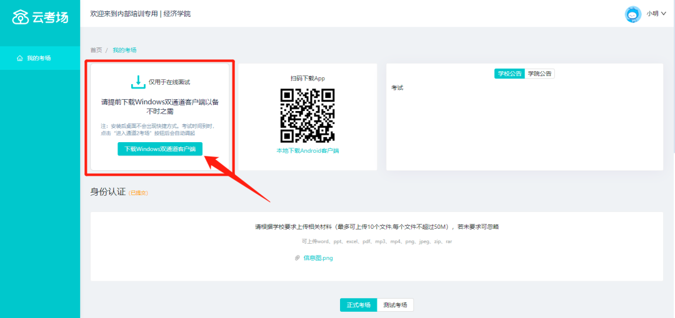
第七步：考生信息审核
a.上传考生的信息资料（考生最多上传2个文件，文件较多的情况请上传压缩文件）
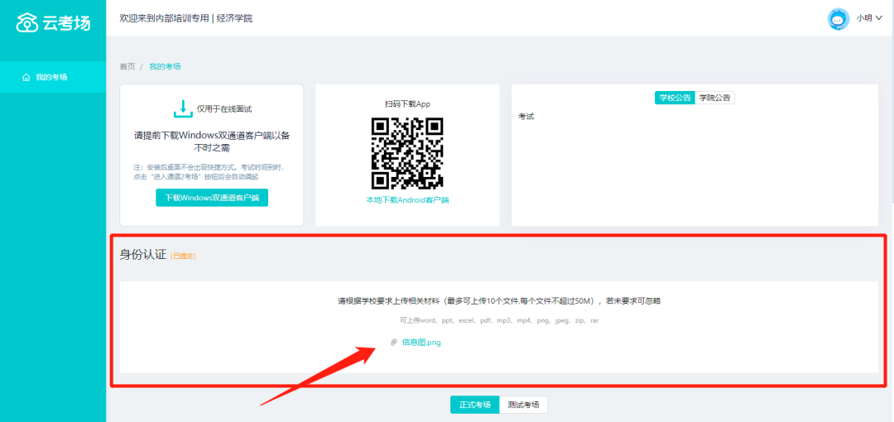
第八步：核对考场
a.查看该专业考场各科目的信息，包括考场类型、专业、名称、科目、考试类型、状态等，若有疑问及时跟学校管理员取得联系
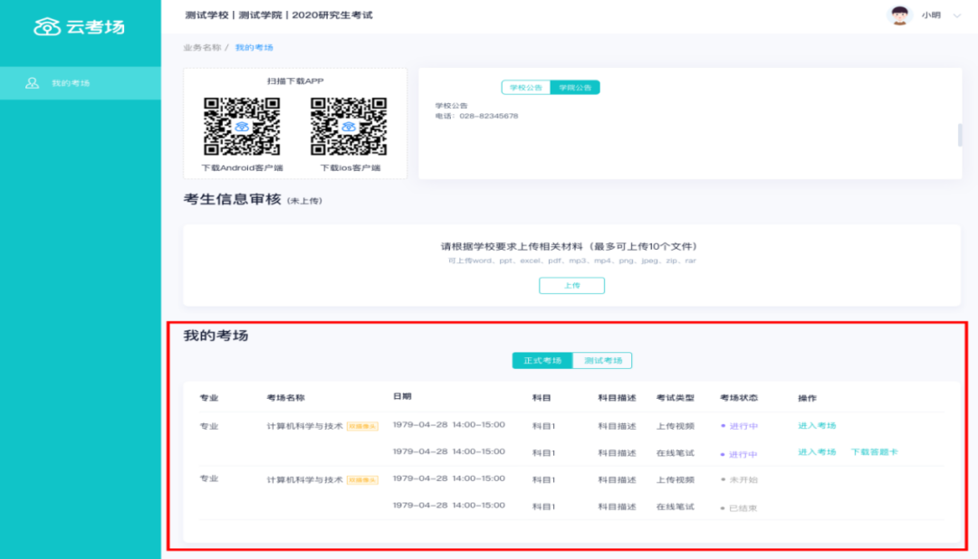
（二）考中
第一步：点击进入考场按钮
第二步：根据业务流程进行相应的步骤
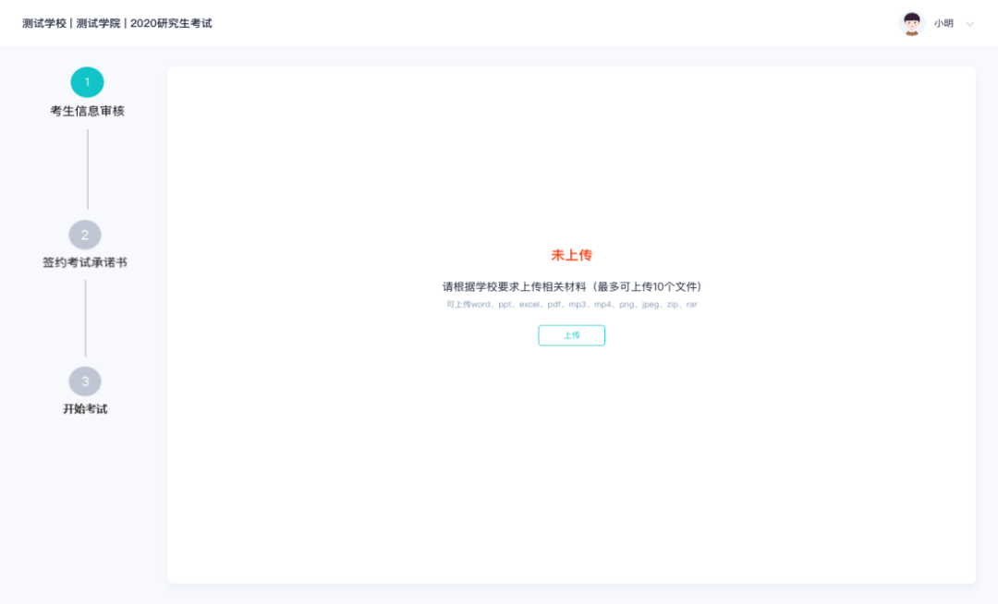
第三步：签约考试承诺书（若考试流程中没有设置该步骤则不会显示）
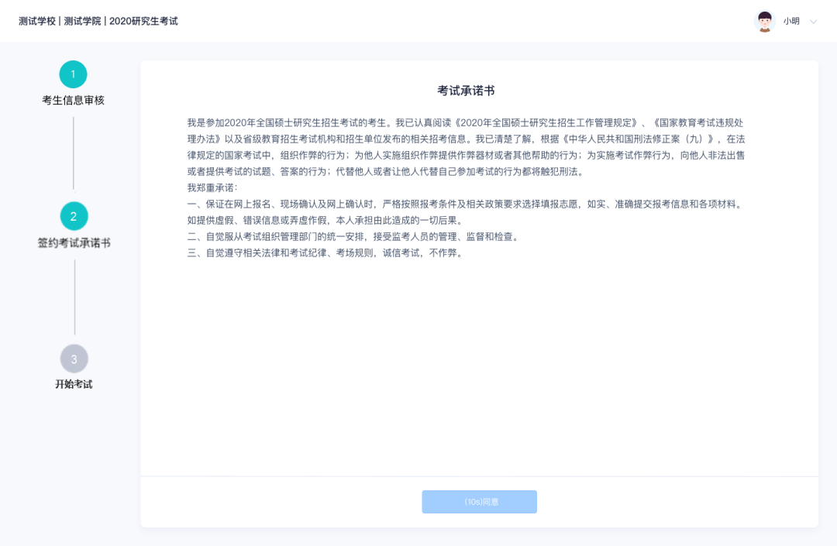
第四步：开始考试
a.选择要进行的科目点击“进入考场”按钮
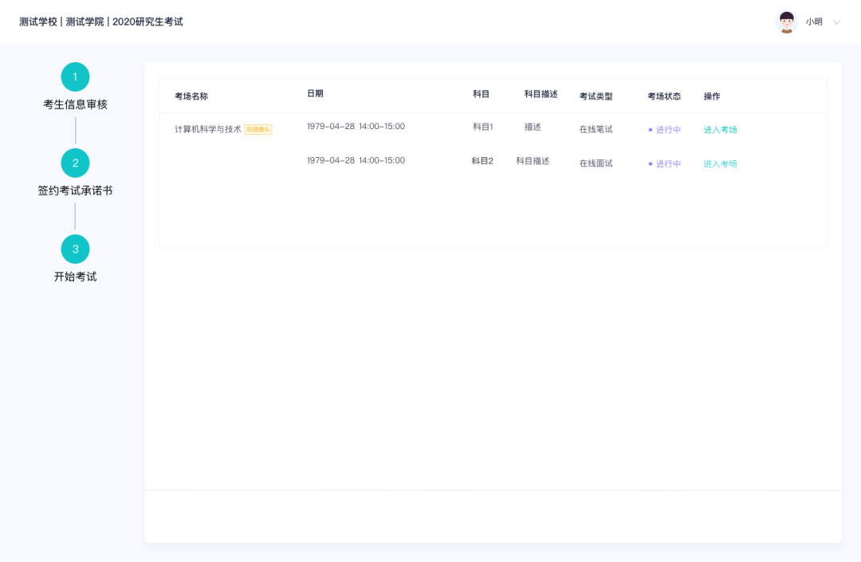
第五步：人脸识别
a.若该科目开启了人脸识别，则需要进行人脸识别认证，没有开启人脸识别则不会显示。
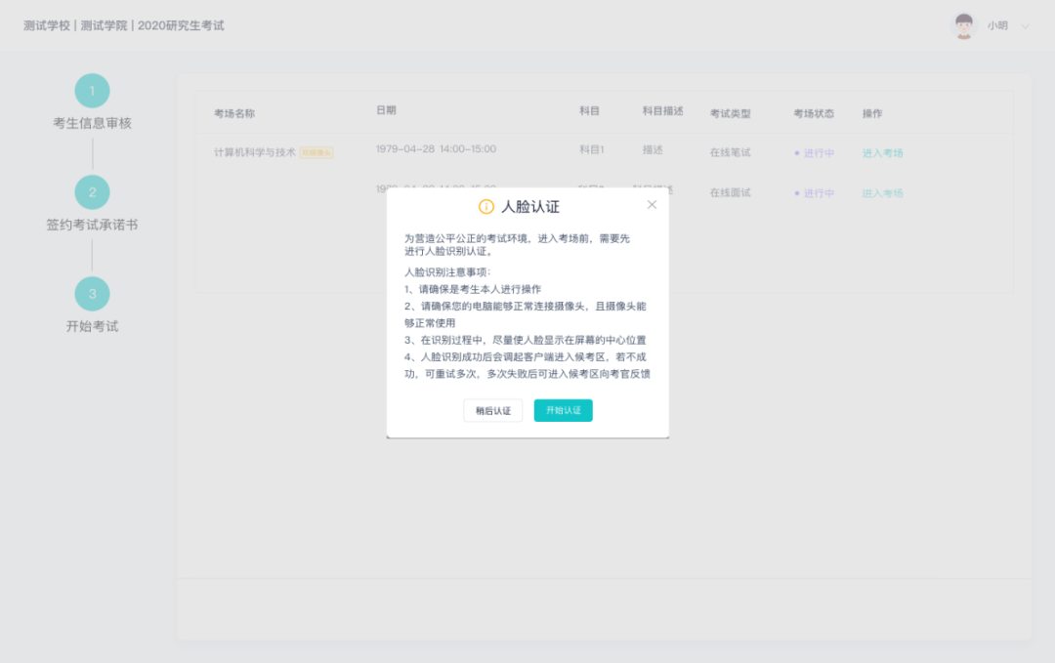
b.进行活体检测和人脸识别认证，将脸对准在识别框内。
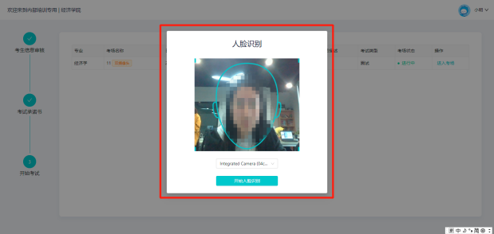
c. 系统对接公安部数据，若认证成功可进入候考区，若认证失败可点击“重试”。若一直认证失败也可进入候考区，但在考官界面会提示“人脸识别认证未通过”，考生须将身份证原件在面试中展示给考官，进行“人证对比”。考试过程中，考官可以查看人脸识别时的截图。
第六步：进入考试房间
1、在线面试
a.考生会先进入候考区，可以进行设备调试。
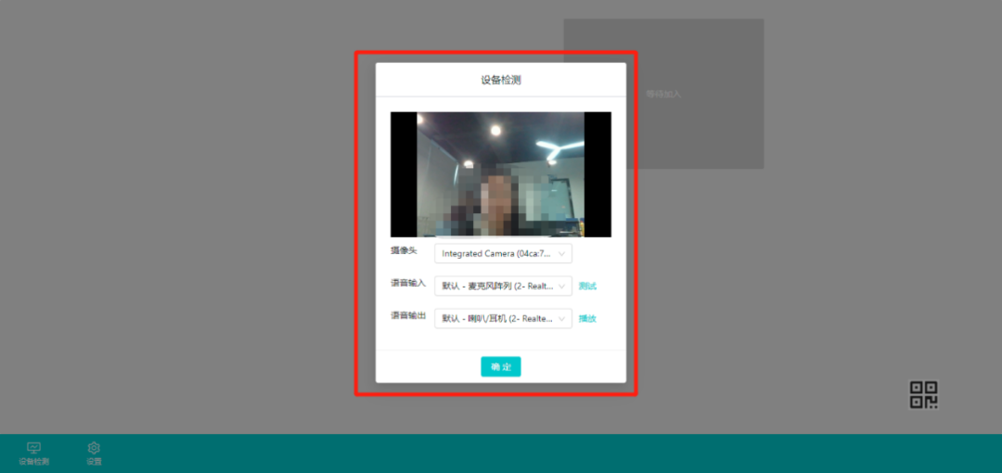
b. 若当考试要求使用双摄像头进行面试时，考生需要打开云考场移动端扫描该页面提供的二维码加入第二摄像头。考生须将手机屏幕锁定设置成“永不”，避免考试期间因手机锁屏造成第二摄像头无法提供视频画面的情况。
c.手机APP直接点击扫描二维码，无需进行登录。
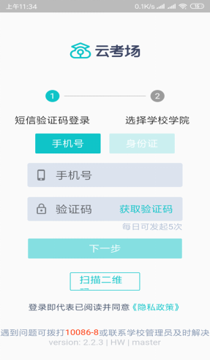
d.确认考生信息，再点击加入第二摄像头。
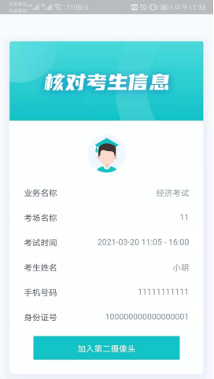
e.当候考官选择与该生进行对话时，考生可以看到候考官的画面并与候考官进行音视频交流。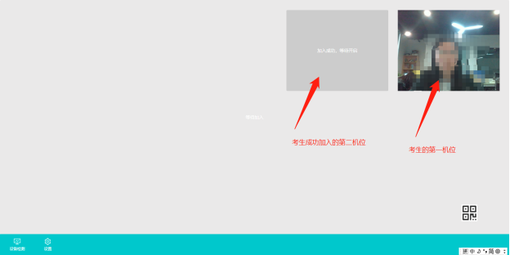
f.当轮到该生进行面试时，该生在候考区会收到面试邀请。
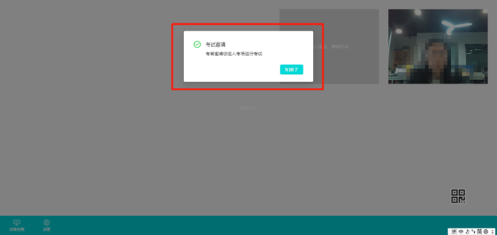
g.点击进入考场按钮，考生会从候考区切换到考场进行面试
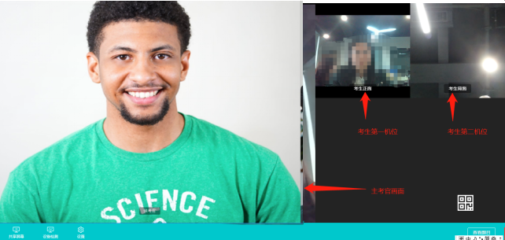
2、在线笔试
a.进入笔试考场，等待考卷的下发
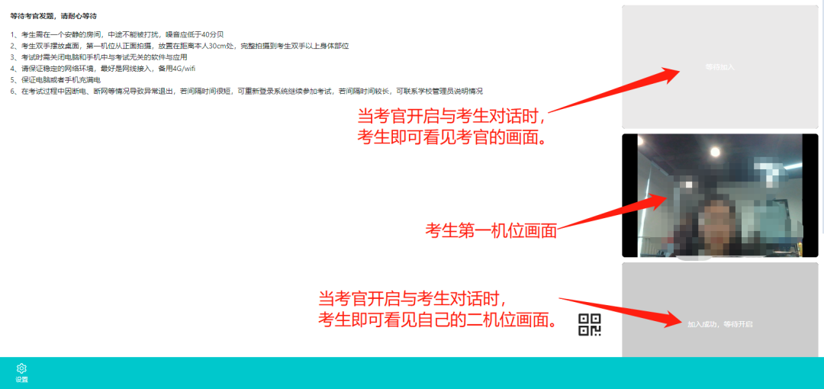
b.下发考卷后，弹出提示，点击知道了进行答题
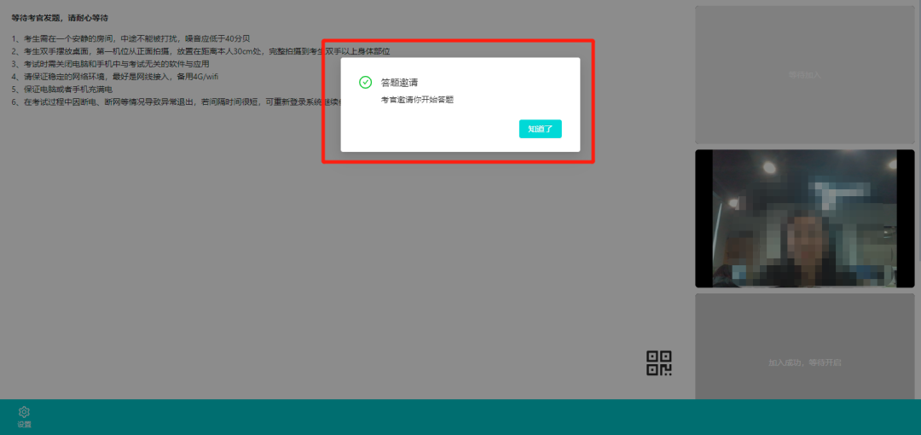
c.检查考卷，在考试结束前一定点击提交考卷
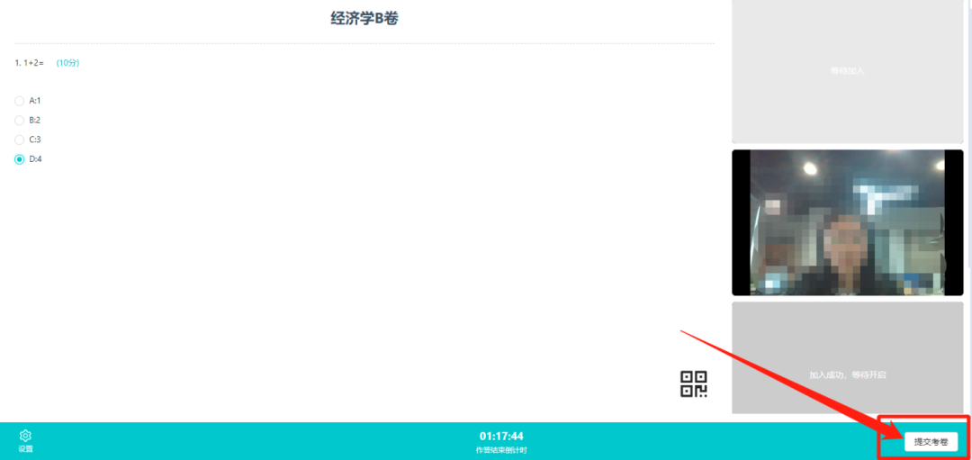
（三）考后
1、在线面试
a.考试结束时，考生会收到结束提醒。
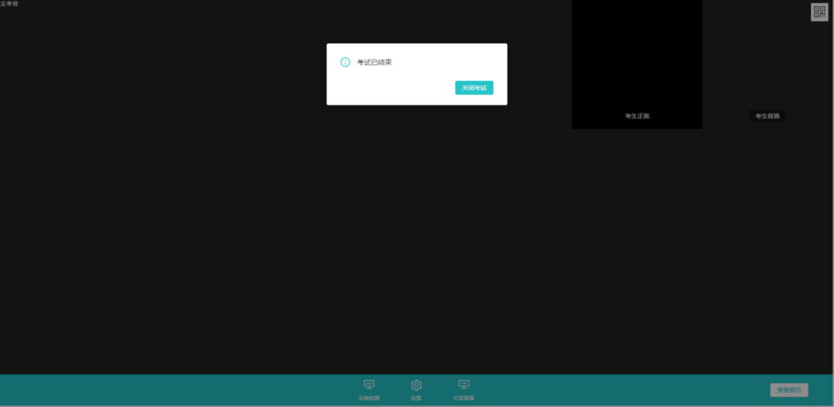
b.点击“关闭考试”按钮退出考场
2、在线笔试
a.提交考卷后弹出提示
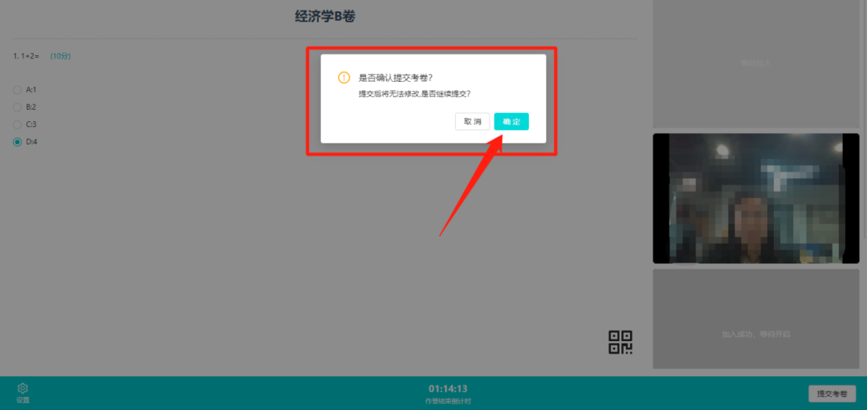
b.点击确定，确认提交考卷后，考生将会自动退出考场。

